附件1、110年臺灣好米禮盒選拔-參選單位報名資料表
收件日期  (無需填寫) | 年 月 日 |  |  | 參選編號 |  | (無需填寫)
- 參選單位基本資料
公司名稱 | (應與商工登記公示資料查詢系統所示之全銜相同)
負責人 |  |  | 經營業務種類
糧商登記 | 糧商登記字號：  統一編號：  ※應檢附合法立案證明文件
通訊地址
實質經營之銷售據點(含地址)
公司電話
公司簡介 | (請說明與稻米產業之連結性、核心事業內容與經營方式，300字以內)
聯絡窗口姓名 |  |  |  | 職稱
聯絡人電子信箱 | @
通地址訊
聯絡電話 | (手機)
聯絡電話 | (公司電話)
- 製造工廠
工廠名稱 |  | 工廠登記編號
工廠地址 |  | 產業類別
- 個資法使用聲明
依據我國「個人資料保護法」(以下簡稱個資法)規定，非公務機關因業務關係之需要得查詢、蒐集、電腦處理可傳遞及利用所提供之各項資料，是故：
- 貴公司報名參加「110年臺灣好米禮盒選拔(以下簡稱本活動)及其後續行銷推廣活動」所提供之個人資料(包括：公司行號、負責人姓名、聯絡人姓名、任職單位、職稱、電子郵件、聯絡方式等)，除了魔方數位有限公司(以下簡稱「魔方數位」)使用外，亦將提供給行政院農業委員會農糧署備查，以利進行獎勵金款項之核銷。
- 貴公司經申請通過，本表效力即視同個資使用同意書，依據個資法規定，魔方數位有謹慎保管您所提供的個人資料之義務，亦僅將相關資料用於本活動相關業務範圍之內。
- 若貴公司同意魔方數位對貴公司發送魔方數位活動訊息或其他行銷資料，貴公司得隨時取消訂閱。
- 貴公司可依個資法第3條規定得：(1)可查詢或請求閱覽、(2)請求補充或更正、(3)請求停止蒐集、處理或利用、(4)不得預先拋棄或以特約限制之、(5)請求刪除個人資料。貴公司得以書面寄送前開請求至40757臺中市西屯區朝富路213號之11(B6) 魔方數位有限公司，魔方數位將於法定期間內處理您的請求。
- 參加同意暨聲明書
- 本公司暨負責人同意遵守本活動簡章及相關規定，並配合執行單位人員安排、接受執行單位和評審委員之指揮及評審團評審之結果。
- 本公司參選禮盒所提供之產品、原料及食品添加物之使用及製作內容，均符合現行食品衛生安全法規與本活動相關規定，製程中均未使用任何已知對於人體健康有危害之虞之原料及添加物，或其他任何有危害人體健康之虞之行為，且無侵害他人智慧財產權(如包括但不限於商標權、專利權、著作權等)或其他權益之行為。
- 本公司同意無條件、無限期的授權遴選產品造型及相關特色說明等，供主辦及執行單位使用，以一些已知或未知形式翻製宣傳其形象(如廣告、展覽會、投影、網站、電子照片檔案庫等)。
- 參選產品如經入選，於獲選名單公布後1年內，本公司同意配合農糧署或魔方數位針對獲選產品銷售狀況、稻米使用量之調查及銷售紀錄進行調查及辦理各項後續宣傳推廣工作，並同意倘1年內無故停售獲獎商品，則獲獎資格自動取消，並由農糧署追回該獎項及獎金。
- 本次參選產品之產品包裝標示符合相關法令規定，且包裝之食米確為國產米；其品質規格符合中國國家標準CNS一等(除有機米得標示CNS二等)。
- 本公司保證遴選所提供之各項文件與內容，以及本切結書所載內容均為屬實，並保證所提遴選產品並無侵害他人之相關智慧財產權，本公司並恪遵本切結書之權利及義務；所載內容如有不實或未恪遵義務時，本人將與本公司共同負法律連帶責任。

□已詳閱上述同意書內容，瞭解並接受本同意書之拘束(請打勾)
公司印鑑：
負責人簽章：

中華民國 110年 月 日
- 執行單位：魔方數位有限公司
- 聯絡窗口：周禹丞先生; E-Mail (jacob@geo.com.tw)；電話：04-22985258*316；傳真04-229364431。完成報名程序後請來電確認。
- 以上資料如虛偽不實，主辦單位保留取消報名資格的權利。
- 報名表填寫行距不足時，可自行延伸。
- 若缺少單位用印及負責人簽名蓋章，恕不受理，視同自動放棄參選。

附件2、110年臺灣好米禮盒選拔-參選產品說明表
一、參選產品簡介
參選產品名稱
禮盒尺寸規格 | 長 x 寬 x 高 : ___cm*____cm*_____cm；重量：______g
禮盒內容物 | 類型 |  | 產品內容物及其規格
禮盒內容物 | 複合式產品包裝
禮盒內容物 | 單一產品包裝
參考售價/組(元)
訂購專線
購買網址 | (官網、電商平台等網頁連結)
保存期限 |  |  |  | 保存方式
近3年獲獎實績或銷售事實 |  |  |  | 未獲選是否販售 |  | □ 是；□ 否
禮盒設計理念及特色介紹 | 概述創意理念、產品特色、口感及關鍵材料運用說明、產品優勢…等。(200字以內)
目前銷售通路 | 實體通路 |  |  |  | 電商通路
目前販售情形 | 年銷售量 |  |  |  | 年銷售額
二、禮盒內容物說明(內裝產品超過2項者，請自行增列。)
內裝產品(1)品名
產品類型 |  | 國產包裝食米：品種標示：_________；重量：________kg。
米食製品：
國產農特產品：
其他：
產品生產方式 |  | 自行加工生產  委託代工廠生產(代工廠：___________)
產品主要成分 |  | *請依據成分比例高低依序列出。
主要原料使用說明 |  | 主要原料：_____________；佔整體產品比例： %
 |  | 原料產地及主要供應商：
 |  | 原料特色說明：(100字以內)
通過相關驗證或標章使用證書 | 驗證項目(可複選) *須提供證明文件
通過相關驗證或標章使用證書 | □產銷履歷農產品標章  □有機農產品標章  □臺灣優良農產品標章 |  | 證書字號：
通過相關驗證或標章使用證書 |  |  | 受驗證單位：
通過相關驗證或標章使用證書 |  |  | 證書有效期間：
通過相關驗證或標章使用證書 |  |  | 驗證範圍/品項
內裝產品(2)品名
產品類型 |  | 國產包裝食米：品種標示：_________；重量：________kg。
米食製品
國產農特產品：
其他：
產品生產方式 |  | 自行加工生產  委託代工廠生產(代工廠：___________)
產品主要成分 |  | *請依據成分比例高低依序列出。
主要原料使用說明 |  | 主要原料：_____________；佔整體產品比例： %
 |  | 原料產地及主要供應商：
 |  | 原料特色說明：(100字以內)
通過相關驗證或標章使用證書 | 驗證項目(可複選) *須提供證明文件
通過相關驗證或標章使用證書 | □產銷履歷農產品標章  □有機農產品標章  □臺灣優良農產品標章 |  | 證書字號：
通過相關驗證或標章使用證書 |  |  | 受驗證單位：
通過相關驗證或標章使用證書 |  |  | 證書有效期間：
通過相關驗證或標章使用證書 |  |  | 驗證範圍/品項
※注意事項：
- 參選產品如有2件以上者，請分開填寫報名表。
- 銷售通路倘為連鎖銷售通路，請填寫通路名稱(分店名)，如愛買(杭州門市)，倘為單一零售據點，請填寫完整名稱，如OO食品材料行，消費者訂購專線以一個電話號碼為限，以利後續刊印宣傳。
- 請將參選產品(每一參選產品各需3份)，連同報名資料掛號郵寄至指定地點，並於郵寄外箱註明「評選用」。
- 收件時間至110年10月8日止，郵戳為憑，逾期恕不受理。
附件3-110年臺灣好米禮盒選拔-參選產品照片提供
一、參選產品照
僅供參考用
1. 完整包裝產品(禮盒外觀)正反面
2.完整包裝產品(內包裝)正反面
  - 參選產品內容物產品照
※禮盒屬複合式產品包裝，單一產品照請各別列出
 | 。
3.未包裝產品內容物 | 4.包裝之食品標示(文字應清晰)
5.包裝之營養標示(文字應清晰)
※每項產品填寫一份，照片請以JPG圖檔附上。

附件3-110年臺灣好米禮盒選拔-參選產品照片提供(範例)
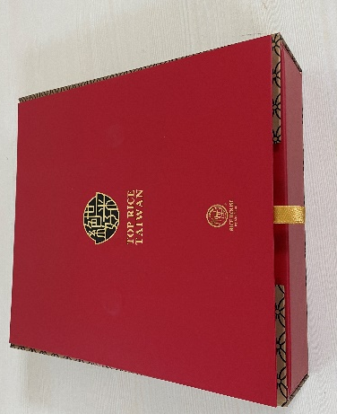 | 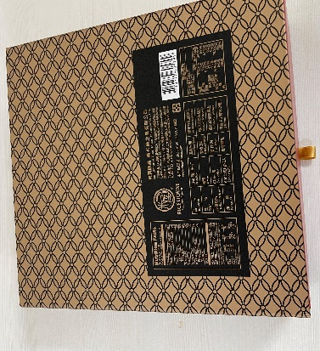
1. 完整包裝產品(禮盒外觀)正反面
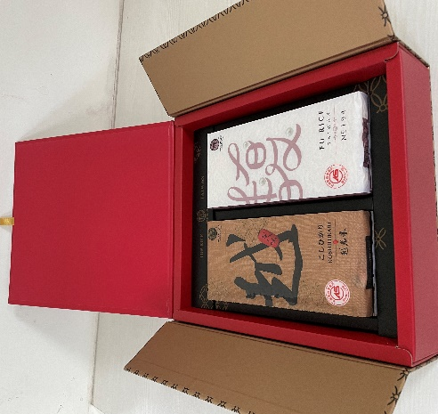  僅供參考用 | 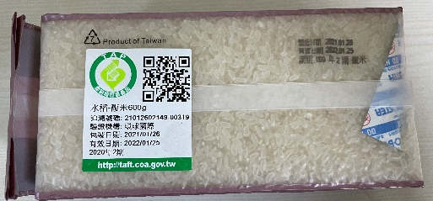  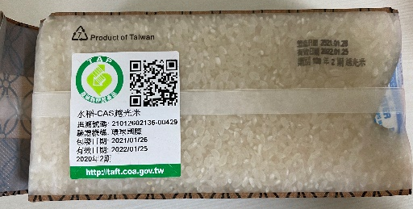
2.完整包裝產品(內包裝)正反面
  僅供參考用 | 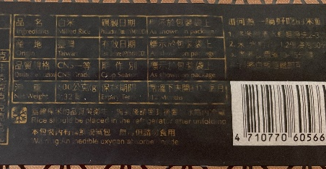  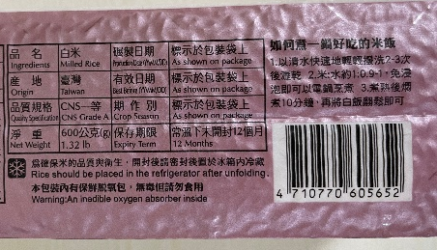
3.未包裝產品內容物 | 4.包裝之食品標示(文字應清晰)
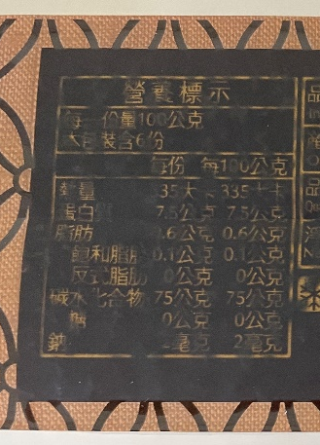
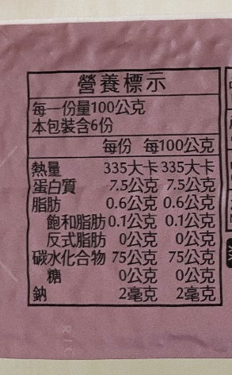
5.包裝之營養標示(文字應清晰)
※每項產品填寫一份，照片請以JPG圖檔附上
附件4-110年臺灣好米禮盒選拔-產品宣傳商品照提供
參選產品名稱：
產品合照黏貼處
4×6
產品合照黏貼處
4×6

【110年臺灣好米禮盒選拔】
報名資料檢核表
(除「報名資料」確認V外，其餘欄位不須填寫)
序號 | 應備資料 | 報名資料確認 | 資格審查
序號 | 應備資料 | 報名資料確認 | 符合 | 不符合
1 | 報名表-附件1
2 | 參選單位糧商證明資料  需提供合法證明文件(PDF檔或圖檔)
3 | 至財政部稅務入口網「稅籍登記資料公示查詢」擷取查詢結果畫面
4 | 參選產品說明表-附件3
5 | 「該參選產品」之原料或成品通過相關驗證或標章使用證書
6 | 遴選產品照片提供-附件4  需提供照片(JPG檔，每張不超過1MB)
審查結果 |  | □應備文件齊全，予以納入評選。  □駁回申請，原因：
複核人員 |  | 審核人員
審查日期： 年 月 日

110年臺灣好米禮盒選拔
資料寄送地址黏貼單

寄件人地址：
單位姓名：
電話：

收件人：40757臺中市西屯區朝富路213號之11(B6)
魔方數位有限公司
110年臺灣好米禮盒選拔
周禹丞 先生收
請自行裁剪黏貼於信封封面

備註：請將本頁資料寄送地址黏貼單填妥並剪下黏貼於信封封面，以掛號逕寄回魔方數位有限公司，謝謝配合

